ՆԱԽԱԳԻԾ

ՀԱՅԱՍՏԱՆԻ ՀԱՆՐԱՊԵՏՈՒԹՅԱՆ ԿԱՌԱՎԱՐՈՒԹՅՈՒՆ
ՈՐՈՇՈՒՄ
2025 թվականի ___________ N____-Ն

ՀՈՒՇԱՐՁԱՆԻ ՏԱՐԱԾՔԻ ԵՎ ԴՐԱ ՊԱՀՊԱՆԱԿԱՆ ԳՈՏԻՆԵՐԻ ՀԱՏԱԿԱԳԾԵՐԻ ՕՐԻՆԱԿԵԼԻ ՁԵՎԵՐԸ, ՀԱՏԱԿԱԳԾԵՐԻՆ ՆԵՐԿԱՅԱՑՎՈՂ ՊԱՀԱՆՋՆԵՐԸ, ՀԱՏԱԿԱԳԾԵՐԻ ԿԱԶՄՄԱՆ ԵՎ ՀԱՏԱԿԱԳԾԵՐԻ ՆԵՐԿԱՅԱՑՄԱՆ ԵՎ ՏԱՐԱԾԱԿԱՆ ՀԱՇՎԱՌՄԱՆ ԻՐԱԿԱՆԱՑՄԱՆ ԿԱՐԳԸ ՍԱՀՄԱՆԵԼՈՒ ՄԱՍԻՆ

Ղեկավարվելով «Գույքի նկատմամբ իրավունքների պետական գրանցման մասին» օրենքի 47.2-րդ հոդվածի պահանջով՝ Հայաստանի Հանրապետության կառավարությունը որոշում է.
- Սահմանել հուշարձանի տարածքի և դրա պահպանական գոտիների հատակագծերի օրինակելի ձևերը, հատակագծերին ներկայացվող պահանջները, հատակագծերի կազմման և հատակագծերի ներկայացման և տարածական հաշվառման իրականացման կարգը՝ համաձայն հավելվածի:
- Սույն որոշումն ուժի մեջ է մտնում պաշտոնական հրապարակմանը հաջորդող օրվանից։

Հայաստանի Հանրապետության
վարչապետ Ն. Փաշինյան
Երևան, 2025 թ.

Հավելված
ՀՀ կառավարության
2025 թվականի _______-ի
N -Ն որոշման

ԿԱՐԳ
ՀՈՒՇԱՐՁԱՆԻ ՏԱՐԱԾՔԻ ԵՎ ԴՐԱ ՊԱՀՊԱՆԱԿԱՆ ԳՈՏԻՆԵՐԻ ՀԱՏԱԿԱԳԾԵՐԻ ՕՐԻՆԱԿԵԼԻ ՁԵՎԵՐԸ, ՀԱՏԱԿԱԳԾԵՐԻՆ ՆԵՐԿԱՅԱՑՎՈՂ ՊԱՀԱՆՋՆԵՐԸ, ՀԱՏԱԿԱԳԾԵՐԻ ԿԱԶՄՄԱՆ ԵՎ ՀԱՏԱԿԱԳԾԵՐԻ ՆԵՐԿԱՅԱՑՄԱՆ ԵՎ ՏԱՐԱԾԱԿԱՆ ՀԱՇՎԱՌՄԱՆ ԻՐԱԿԱՆԱՑՄԱՆ ԿԱՐԳԸ ՍԱՀՄԱՆԵԼՈՒ ՄԱՍԻՆ

  - Սույն կարգով սահմանվում են հուշարձանի տարածքի և դրա պահպանական գոտիների հատակագծի (այսուհետ՝ Հատակագիծ) օրինակելի ձևը, Հատակագծին ներկայացվող պահանջները, ինչպես նաև կազմման, ներկայացման և տարածական հաշվառման կարգը:
  - Պատմության և մշակույթի անշարժ հուշարձանների, դրանց տարածքների և պահպանական գոտիների հատակագիծը կազմվում է ազգային գեոպորտալի Օ Ջի Սի Վի Էմ Էս (OGC WMS) առցանց քարտեզագրական ծառայության միջոցով հասանելի բազային տարածական տվյալների հիման վրա։ Հատակագիծը պատրաստվում է համապատասխան մասնագիտական ծրագրային ապահովմամբ՝ իրականացնելով տվյալների թվայնացում և անհրաժեշտ տեղեկատվության մուտքագրում տվյալների բազա։
  - Հատակագիծը կազմվում է հուշարձանների պահպանության և օգտագործման բնագավառում Հայաստանի Հանրապետության կառավարության լիազորած պետական կառավարման մարմնի (այսուհետ` հուշարձանների պահպանության լիազորված մարմին) համապատասխան մասնագետների կողմից:
  - Հուշարձանների տարածքների և դրանց պահպանական գոտիների սահմանները ձևավորվում են՝ հիմք ընդունելով մշակութային, պատմական և ֆիզիկական օբյեկտների առանձնահատկությունները՝ համադրելով դրանք գործող իրավական սահմանումներին։
  - Հուշարձանների տարածքները և դրանց պահպանական գոտիները թվայնացվում են ՎԻ ՋԻ ԷՍ-84 (WGS-84) (ARMREF 02) ազգային գեոդեզիական կոորդինատային համակարգում՝ վեկտորային ձևաչափերով:
  - Հատակագիծը կազմվում է օրթոֆոտոհատակագծերի և կադաստրային քարտեզի համադրմամբ ՓԻ ԴԻ ԷՖ (PDF) ձևաչափով՝ համաձայն Ձև 1-ի:
  - Հատակագծի կազմման համար պետք է լրացվեն և պահպանվեն հետևյալ պահանջները.
1) Հատակագծի առաջին էջում՝ «Հուշարձանի տարածքի և պահպանական գոտիների հատակագիծ» գլխատառերով նշագրումից ներքև՝ առաջին տողում ձախից աջ լրացվում է հուշարձանի անվանումը և իրավական հիմքը, 2-րդ տողում՝ պետական ցուցիչը և գտնվելու վայրը, իսկ աջ կողմում՝ «Ձև 1» նշումից ներքև՝ հատակագծի մասշտաբը։ Հատակագիծը կազմվում է 1։200, 1։500, 1։1000, 1։2000, 1։5000 կամ 1:10000 մասշտաբով,
2) «Իրավական հիմք» տողում լրացվում են տվյալ օբյեկտը պատմության և մշակույթի անշարժ հուշարձան հանդիսանալու փաստը հավաստող փաստաթղթի տվյալները,
3) «Գտնվելու վայր» տողում լրացվում է հուշարձանի գտնվելու վայրը (Մարզ, համայնք, բնակավայր կամ հասցե (առկայության դեպքում)),
4) Հատակագծի հիմնական հատվածում գծագրվում են հուշարձանի տարածքի և դրա պահպանական գոտիների սահմանները՝ առանց այդ տարածքներում առկա տարրերի։ Հուշարձանի տարածքի և պահպանական գոտիների շրջադարձային (բեկման) կետերը համարակալվում են ներքևի ձախ անկյունից սկսած ժամացույցի սլաքի շարժման ուղղությամբ։ Հուշարձանի տարածքի սահմանները գծվում են հոծ, իսկ պահպանական գոտիներինը՝ ընդհատվող գծերով: Հատակագծի վրա նշվում են հուշարձանի տարածքի և պահպանական գոտիների անվանումները (հուշարձանի պահպանության գոտի, կառուցապատման կարգավորման գոտի, լանդշաֆտի պահպանման գոտի և այլն),
5) Հատակագծի ներքևի հատվածում նշվում են հուշարձանի տարածքի և դրանց պահպանական գոտիների անվանումները, մակերեսները՝ հեկտարով (0.00000 ճշտությամբ), շրջադարձային (բեկման) կետերի համարները, կոորդինատները՝
ՎԻ ՋԻ ԷՍ-84 (WGS-84) (ARMREF 02) ազգային գեոդեզիական կոորդինատային համակարգով, այդ կետերի միջև գծային չափերը՝ հորիզոնական պրոյեկցիաներով։ Եթե շրջադարձային բեկման կետերի քանակն այնպիսին է, որ դրանք հնարավոր չէ տեղադրել սույն կետով նշված հատվածում, ապա համապատասխան տվյալները կարող են տեղադրվել հաջորդ էջի վրա,
6) Հատակագծի ներքևի աջ անկյունում՝ «Լրացուցիչ նշումներ» դաշտում, ըստ անհրաժեշտության, կատարվում են կազմված հատակագծի վերաբերյալ լրացուցիչ նշումներ։ «Կատարող» տողում լրացվում է կատարողի անունը, ազգանունը, հայրանունը, իսկ «Ամսաթիվ» տողում՝ հատակագծի կազմման օրը,
7) Հատակագիծը հաստատվում է էլեկտրոնային ստորագրությամբ՝ հուշարձանների պահպանության լիազորված մարմնի կողմից։
8. Պատմության և մշակույթի անշարժ հուշարձանների տարածական հաշվառման նպատակով հուշարձանների պահպանության լիազորված մարմինը անշարժ գույքի պետական ռեգիստր է ներկայացնում հուշարձանի տարածքի և դրա պահպանական գոտիների հաստատված հատակագիծը՝ ՓԻ ԴԻ ԷՖ (PDF) և վեկտորային Էս Էյջ ՓԻ (SHP) ձևաչափերով՝ էլեկտրոնային փաստաթղթաշրջանառության եղանակով: «Գույքի նկատմամբ իրավունքների պետական գրանցման մասին» օրենքի (այսուհետ՝ Օրենք)
47.2-րդ հոդվածի 2-րդ մասով նախատեսված դեպքում՝ Հատակագծին կից պետք է ներկայացվի նաև հուշարձանի պահպանական գոտում կամ հուշարձանի տարածքում ընդգրկվող համայնքին կամ ֆիզիկական կամ իրավաբանական անձանց սեփականության իրավունքով պատկանող հողամասի սեփականատիրոջ (սեփականատերերի) գրավոր համաձայնությունը։
  - Ներկայացված տվյալների հիման վրա Օրենքով սահմանված ժամկետում անշարժ գույքի պետական ռեգիստրը իրականացնում է պատմության և մշակույթի անշարժ հուշարձանների տարածական հաշվառումը՝ այդ մասին գրավոր տեղեկացնելով հուշարձանների պահպանության լիազորված մարմնին:
  - Հուշարձանների պահպանության լիազորված մարմնի կողմից սույն որոշման և Օրենքի 47.2-րդ հոդվածի պահանջներին համապատասխան ամբողջական փաստաթղթեր չներկայացնելու պարագայում անշարժ գույքի պետական ռեգիստրն այդ մասին գրավոր տեղեկացնում է հուշարձանների պահպանության լիազորված մարմնին՝ նշելով տարածական հաշվառում չիրականացնելու պատճառները։
  - Անշարժ գույքի պետական ռեգիստրը պատմության և մշակույթի անշարժ հուշարձանների տարածական հաշվառումը իրականացնում է կադաստրային քարտեզի տեղեկատվության բազային և թեմատիկ շերտերում հուշարձանի տարածքի և պահպանական գոտիների արտացոլմամբ, ինչպես նաև Հայաստանի Հանրապետության անշարժ գույքի տեղեկատվական համակարգում հուշարձանի անվան, պետական ցուցիչի, հուշարձանի տարածքի կադաստրային ծածկագրի, մակերեսի, նպատակային և գործառնական նշանակությունների, հուշարձանների պահպանության լիազորված մարմնի անվանման գրառմամբ։
  - Պատմության և մշակույթի անշարժ հուշարձանների տարածական հաշվառման տվյալները կարող են փոփոխվել միայն հուշարձանների պահպանության լիազորված մարմնի կողմից ներկայացված տվյալների հիման վրա։
  - Հուշարձանների տարածքները և դրանց պահպանական գոտիները հաշվառվում են անշարժ գույքի պետական ռեգիստրի կողմից ներկայացված փաստաթղթերի ամբողջական լինելու պարագայում՝ Օրենքի 47.2-րդ հոդվածի և սույն որոշման համաձայն:
  - Սույն որոշմամբ սահմանված հատակագծերի որակի և տվյալների հավաստիության համար պատասխանատվություն է կրում հուշարձանների պահպանության լիազորված մարմինը:

Ձև 1
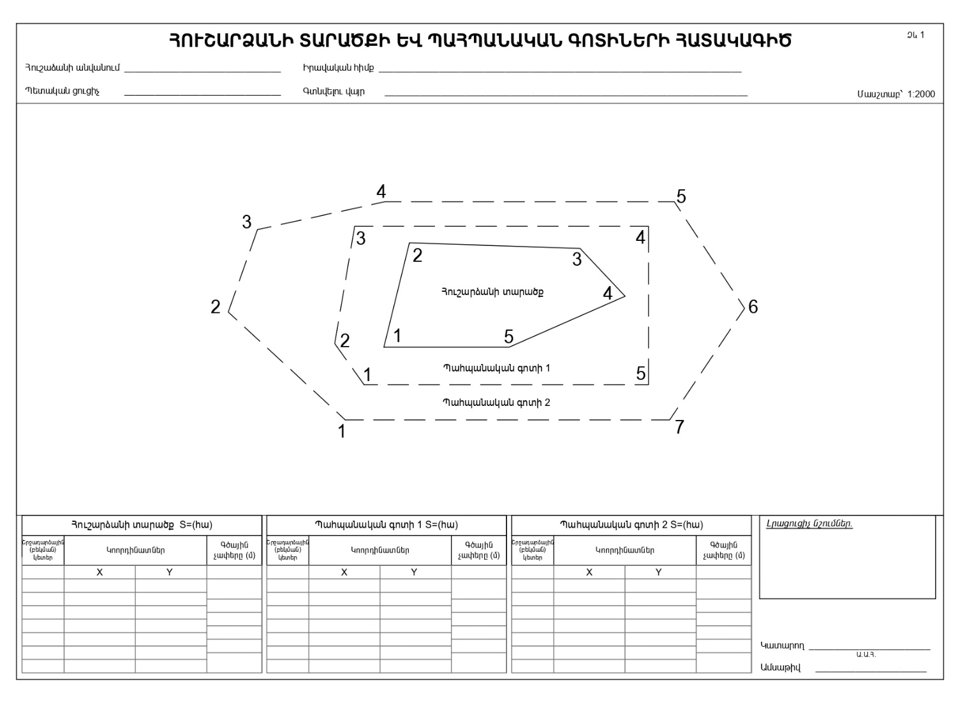
Հայաստանի Հանրապետության Ա. Հարությունյան
վարչապետի աշխատակազմի ղեկավար

